A INSERÇÃO DE CONFECÇÃO DE CARTAZES COM TEMÁTICAS AMBIENTAIS PARA ESTIMULAR DISCUSSÕES EM ESCOLAS PÚBLICAS DO ESTADO DE ALAGOAS

Thayse Ancila Maria de Melo Gomes⁽¹⁾, Luciano Barbosa da Silva⁽²⁾

- Professora de Ciências; Secretaria de Educação do Estado de Alagoas; Maceió, Alagoas; thaymelog@gmail.com.
- Coordenador do Programa de Educação Ambiental; Instituto para Preservação da Mata Atlântica; Maceió, Alagoas. lucianobarbosatea@gmail.com.

RESUMO - O presente trabalho irá discutir a inserção de confecção de cartazes com temáticas ambientais em escolas públicas como prática de educação ambiental. Tal proposta possui como finalidade divulgar, sensibilizar e discutir questões socioambientais que contextualizam determinados ambientes escolares. Nesse sentido, as escolas onde as atividades foram realizadas fazem parte de regiões próximas a fragmento de matas, onde ainda é comum a retirada de madeira nativa e a captura de animais silvestres. Essa realidade pode-se configurar tanto por questões culturais, quanto pela necessidade de sobrevivência através do consumo de animais silvestres na alimentação ou do uso de madeira nativa como lenha e material para construção de cercas. Desse modo, a proposta de inserir a confecção de cartazes surgiu como uma estratégia para que alunos e professores possam expor, através de desenhos e colagens, seus pensamentos e visões sobre o meio ambiente. Através das ilustrações produzidas foi possível divulgar não só para a escola onde o cartaz foi produzido, mas também para as demais escolas que estavam realizando a mesma atividade em outros municípios, proporcionando assim a troca de informações e percepções acerca do meio ambiente.

Palavras-chave: Confecção de cartazes. Escola Pública. Educação Ambiental. Alagoas.

Introdução
Atualmente a sociedade como um todo se encontra passando por uma crise ambiental, que segundo Almeida (2011), está relacionada com diversas questões econômicas e sociais, na qual a autora salienta com mais ênfase dois elementos. O primeiro diz respeito a necessidade de sobrevivência e consequente aproveitamento dos recursos naturais por comunidade que vivem no entorno de matas, e que geralmente carecem de condições mínimas de sobrevivência, como, por exemplo, saneamento básico e saúde. E a segunda, conforme a autora discute, diz respeito a visão que o ser humano possui da natureza enquanto bem de consumo, o que impulsiona a transformação dos recursos naturais em instrumentos para o crescimento tecnológico, e consequentemente avanço econômico.
Sendo assim, através das primeiras pesquisas que revelavam os indícios de esgotamento dos recursos naturais, a sociedade cientifica intensificou diversas discussões e soluções para crise que o meio ambiente se encontrava. Segundo Lima (2011), umas das alternativas propostas para a situação vigente, foi o surgimento da educação ambiental como ferramenta para conscientização da população sobre as problemáticas ambientais e as suas consequências, já que o modelo de educação que existia não contemplava as discussões relacionadas aos problemas socioambientais correntes.
Nesse sentido, através da proposta interdisciplinar da educação ambiental, as escolas iniciaram uma nova abordagem das discussões relacionadas ao meio ambiente, impulsionando reflexões e mudanças de hábitos. Para isso, Sauvé (2005) salienta que existe uma diversidade de vertentes da educação ambiental, que buscam contemplar as pluralidades existentes no seu contexto.
Sendo assim, são diversos os procedimentos metodológicos utilizados para inserir as questões relacionadas ao meio ambiente em sala de aula, como aula expositiva, recurso audiovisual, produção de material, entre outros (CARVALHO, 2012). Desse modo, cada procedimento possui um objetivo ao ser desenvolvido, que deve ser delimitado inicialmente.
No caso da produção de material, que é o foco deste trabalho, um dos seus objetivos é fazer o individuo que está elaborando construir algo a partir de suas percepções, o que a torna uma atividade significativa para a aprendizagem de quem a elaborou (PIAGET, 1971).
Desta forma, tal visão parte do pressuposto que, segundo Freire (1996, p.27) “ensinar não é transmitir conhecimento, mas criar as possibilidades para a sua própria produção ou a sua construção”.
Nessa direção, um dos meios que o presente trabalho encontrou de possibilitar a produção de material no ambiente escolar, foi através da confecção de cartazes, estratégia bastante difundida em instituições de ensino.
Desse modo, tal atividade foi desenvolvida em escolas que se localizam próximos a remanescentes florestais e que convivem com problemáticas socioambientais para proporcionar um momento de discussões e reflexões através de desenhos e colagens.

Material e Métodos
O presente trabalho foi desenvolvido, com escolas do estado de Alagoas que são contextualizadas por fragmentos de matas e, além disso, protagonizam problemas ambientais como a caça de animais silvestre, incêndios florestais e desmatamento de vegetação nativa.
Tais escolas fazem parte do Programa de Educação Ambiental, do Instituto para Preservação da Mata Atlântica, que é uma Organização Não-Governamental, sem fins lucrativos, que desenvolve em Alagoas e Pernambuco atividades de educação ambiental e reflorestamento com espécies nativas.
Nesse sentido, para que ocorrer-se a produção dos materiais que serão descritos posteriormente, foi necessário realizar previamente espaços de formação para alunos e professores sobre temáticas ambientais, como palestras e aulas de campos, com a finalidade de dar subsidio para a confecção dos materiais.
Com o intuito de incentivar a produção dos cartazes, divulgar os materiais que estavam sendo produzidos e proporcionar reflexões e discussões, surgiu a proposta de construir um concurso de cartazes que contemplar-se todas as escolas que o programa de educação do IPMA possuía inserção. Desse modo, tal concurso foi elaborado e planejado pela equipe técnica do IPMA, se configurando em um evento para expor os cartazes produzidos e proporcionar interação entre as escolas.
Assim, este concurso de cartazes ocorreu em três edições anuais, entre o período de 2010 a 2013, onde foram abordadas diferentes discussões ambientais que subsidiaram os temas dos cartazes a cada edição. Ou seja, todos os concursos de cartazes possuíram uma temática, onde esta foi abordada anteriormente em espaços de formação.
Em linhas gerais, a participação do concurso ocorria com o fornecimento de cartolinas para cada escola envolvida com a atividade, juntamente com um regularmente detalhando e definindo os critérios para participação do concurso. Assim, em seguida, ocorria o momento de confecção dos cartazes, para após ocorrer uma seleção local, onde a escola selecionava os cartazes que iriam representa-la no concurso.
É importante ressaltar, que como esta atividade envolveu professores e alunos de diferentes faixas etárias, foram criadas quatro categorias, onde a primeira era destinada aos professores e as demais categorias foram destinada aos alunos conforme sua idade.
Durante o concurso de cartazes, foram convidados jurados, que de algum modo, possuíam relação com o meio ambiente e a educação, para julgar os cartazes e indicar os que mais representaram a temática do concurso.
Procurando contemplar todos os participantes e estimular o desenvolvimento de habilidades artísticas, através do auxilio de diversos patrocinadores, foi possível ofertar premiação para os primeiros lugares, que consistiu em um kit composto com instrumento de desenho, pintura e colagem, e também medalhas e certificados para todos os participantes da atividade.

Resultados e Discussão
Os concursos de cartazes realizados ocorreram em três edições nos anos de 2010, 2011 e 2012, possuindo todos suas temáticas definidas e a participação de professores e alunos, representando escolas e creches, como detalhado na tabela 1 apresentado a seguir:

Tabela 1: Detalhamento das edições dos concursos de cartazes.
 | 2010 | 2011 | 2012
Temática do concurso | Mata Atlântica | Fauna da Mata Atlântica | Mutum-de-alagoas
Nº de Escola | 14 | 12 | 15
Nº de Creches | 3 | 2 | 3
Nº de Cartazes total | 42 | 38 | 51
Municípios participantes | Campo Alegre, Colônia Leopoldina, Coruripe, Jequiá da Praia, Marechal Deodoro, Matriz de Camaragibe, Penedo, Porto Calvo, Rio Largo, São José da Laje, São Luiz do Quitunde e São Miguel dos Campos. | Campo Alegre, Colônia Leopoldina, Coruripe, Jequiá da Praia, Marechal Deodoro, Matriz de Camaragibe, Porto Calvo, São José da Laje, São Luiz do Quitunde e São Miguel dos Campos | Campo Alegre, Colônia Leopoldina, Coruripe, Marechal Deodoro, Matriz de Camaragibe, Penedo, Porto Calvo, Rio Largo, São José da Laje, São Luiz do Quitunde e São Miguel dos Campos.

Como apresentado, participaram das três edições dos concursos algumas escolas e creches de diferentes municípios e realidades locais, o que resultou em uma pluralidade de abordagem e confecção dos cartazes.
Sendo assim, a cada edição, essa pluralidade despertou a atenção dos participantes e dos demais presentes no evento, que puderam contemplar os cartazes e trocar informações sobre sua confecção e percepção ambiental com os autores. Segundo Haydt (2006), este tipo de atividade, onde existem trocas de vivências e de ideias, pode representar uma situação de intercâmbio bastante proveitosa para os que se envolvem, já que este é o momento onde o conhecimento pode se encontrar em uma construção coletiva.
Outro elemento importante para destacar é que, segundo Andrade (2003), a interação social com demais alunos e professores, proporciona grandes avanços não só na vida acadêmica de ambos, mas também nas suas vidas pessoais, influencia na aprendizagem como um todo. Desse modo, ao gerar discussões e trocas de perspectivas sobre temáticas relacionadas ao meio ambiente, a conservação da natureza também será favorecida através da sensibilização e conscientização que as atividades de educação ambiental proporcionam.
Além disso, os papéis que as habilidades artísticas proporcionam são importantes ferramentas para interagir com o meio ambiente (BARBOSA, 2002) e a partir disso, desenvolver novas abordagens para contribuir com a conservação da natureza através do potencial que a arte possui de proporcionar conhecimento (KISHIMOTO, 1992),
Nessa direção, vários cartazes foram construídos para participar do evento, onde foi possível perceber diferentes mensagens, como observado nas figuras 1 e 2.
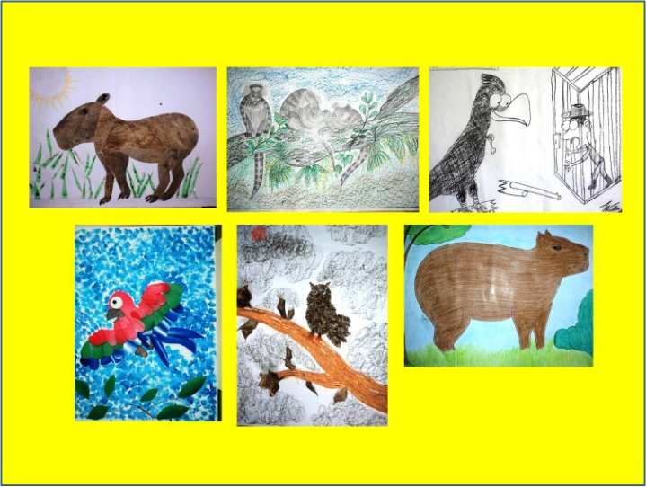
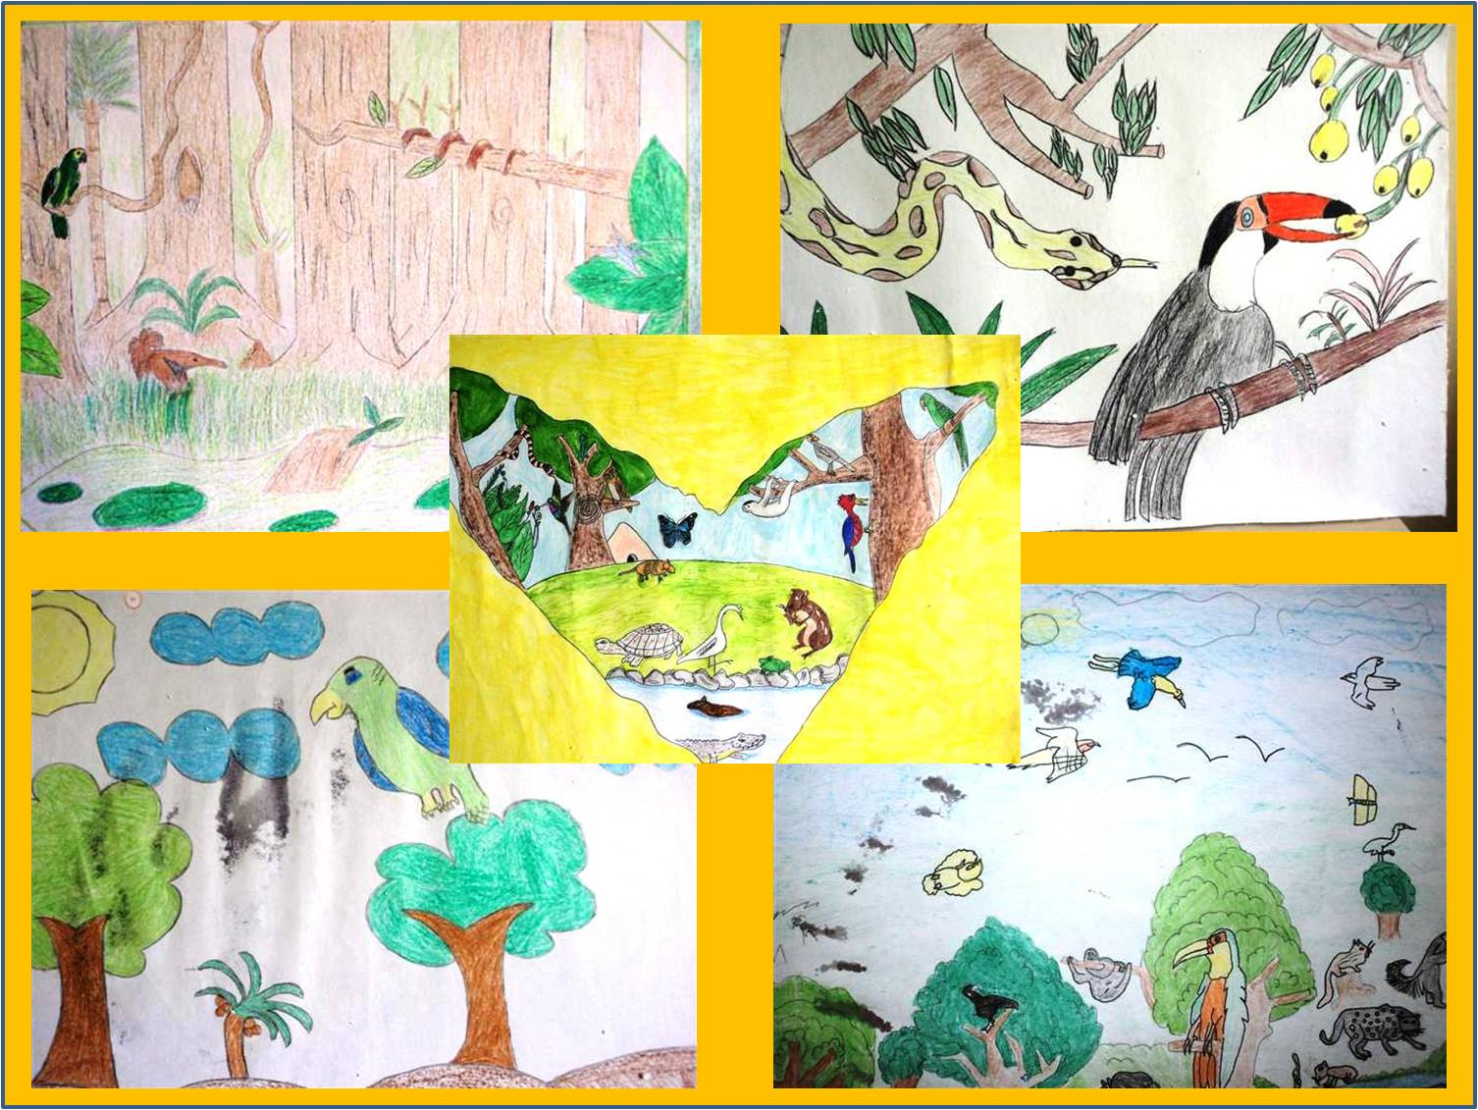
a
b

Figura 1 - Desenho do mutum-de-alagoas prendendo um caçador (a) e desenho de animais nativos da mata atlântica sob o formato do estado de Alagoas (b).
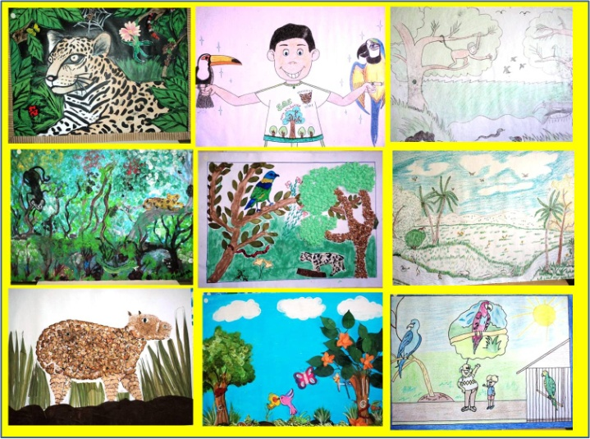
a
b

Figura 2 - Desenho de um aluno em contato com um tucano e um papagaio (a) e desenho de animais nativos da mata atlântica sob o formato do estado de Alagoas (b).

Através dos cartazes das figuras 1 (a e b) e 2 (a e b) e dos demais que participaram das três edições do concurso, foi possível avançar alguns elementos pertinentes para a conservação que antes não eram mencionadas nas comunidades e nem abordados em sala de aula. Desse modo, os participantes após atividade mostraram-se mais atentos as questões ambientais e da necessidade e importância de conservar o meio ambiente, pois, segundo Carvalho (2011), a educação ambiental consegue incentivar reflexões e fazer com que as pessoas se vejam enquanto sujeitos ecológicos.

Conclusões
O trabalho apresentado descreveu os componentes que fizeram o IPMA escolher a confecção de cartazes como uma de suas atividades do seu programa de educação ambiental e estratégia para difundir discussões conservacionistas.
A partir da confecção dos materiais, surgiu a proposta de socializar os trabalhos que estavam sendo desenvolvidos em regiões simultaneamente, contemplando assim a ausência de um espaço de socialização com a criação do concurso de cartazes. Como já mencionado, esse espaço final, buscou expor as diferentes perspectivas ambientais e proporcionar troca de ideias e vivências.
Tal prática de educação ambiental conseguiu fornecer uma visão contextualizada das problemáticas socioambientais, e com isso proporcionou avanços na consciência ambiental de determinados indivíduos.
Portanto, por mais que esta atividade tenha ocorrido em momentos pontuais, é preciso incentivar as escolas que cada vez mais seja frequente as discussões ambientais e que estas incentivem mudanças de hábitos.
Nessa direção, foi possível perceber os pontos positivos que tal atividade acarretou na vida pessoal e acadêmica dos participantes, como também, culminou em uma maior interação da escola com seus alunos e professores.
Além disso, é importante enfatizar que todas as escolas eram instituições públicas, contextualizadas por difíceis condições socioambientais, onde o evento em si e a premiação conseguiram instigar o interesse dos alunos pelos estudos e pelas questões relacionadas ao meio ambiente. Desta forma, com base no trabalho desenvolvido, foi possível observar a confecção de cartazes como uma prática relevante para incentivar discussões ambientais no ambiente escolar.

Agradecimento(s)
Ao Programa de Educação Ambiental do Instituto para Preservação da Mata Atlântica e a todas as escolas em que esta atividade foi desenvolvida, especialmente aos alunos e professores que participarão da confecção dos cartazes.

Referências Bibliográficas
ALMEIDA, J. Educação ambiental: história e formação docente. Maceió: EDUFAL, 2011.

ANDRADE, A. Construindo um ambiente de aprendizagem a distância inspirado na concepção sociointeracionista de Vygotsky. In: SILVA, M. (org). Educação online. São Paulo: Loyola, 2003. p. 255-270.

BARBOSA, A. Inquietações e mudanças no ensino da arte. São Paulo: Cortez, 2002.

CARVALHO, I. Educação ambiental e a formação do sujeito ecológico. 6ª ed. São Paulo: Cortez. 2012.

FREIRE, P. Pedagogia da autonomia: saberes necessários à prática educativa. São Paulo: Paz e Terra, 1996.

HAYDT, C. Curso de didática geral. 8ed. São Paulo: Ática, 2006.

KISHIMOTO, T. O jogo, a criança e a educação. Tese (Livre Docência em Educação) - Faculdade de Educação, Universidade de São Paulo, São Paulo, 1992

LIMA, G. Educação ambiental no Brasil: formação, identidades e desafios. Campinas: Papirus, 2011.

OUTEIRAL, J. O mal estar na escola. 2003. Rio de Janeiro: Revinter.

PIAGET, J. O nascimento da inteligência na criança. Rio de Janeiro, Zahar
Editores. 1971

SAUVÉ, L. Educação ambiental: possibilidades e limitações. Educação e Pesquisa, v. 31, n. 2, p. 317-322, mai/ago 2005.

